认证审核报告审批页
项目编号 | 0160-2020
受审核方名称 | 沈阳鑫联石化设备有限公司
注册地址 | 沈阳市沈北新区正良四路49号
经营地址 | 沈阳市沈北新区正良四路49号
审核类型 | MMS：监督第1次
认证范围 | MMS:A1级第三类固定式压力容器（高压容器限单层）、A2级第三类固定式压力容器（清管器收发球筒、过滤器、过滤分离器、旋风分离器、篮式过滤器、储罐、换热器）及燃气调压装置的设计和制造；清管成套设备（清管器、清管跟踪监测设备、通球指示器、清管器站内运输收发车及辅助搬运设备）及快速开关盲板、安全联锁装置、绝缘接头及绝缘保护装置、T型过滤器、锚固法兰、汇管的设计和制造。
服务认证等级（适用时） | □十星级□九星级 □八星级 □七星级 □六星级  □五星级 □四星级 □三星级 □达标级
评审人员签字 | 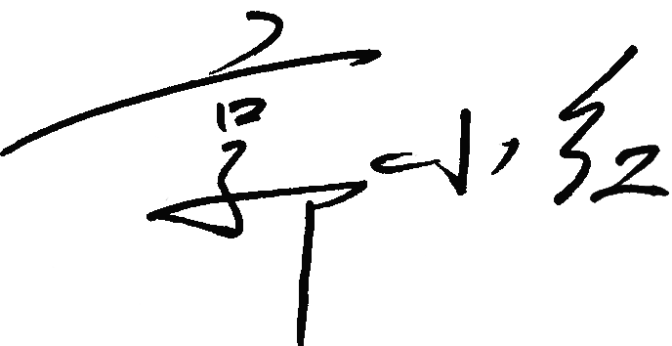
认证决定结论 | ■案卷符合要求，可以认证注册/保持  □案卷不符合要求，不可以认证注册/保持
认证决定人员签字 |  | 日期 | 2021-07-26
机构总经理审批意见 | ■认证流程符合要求，可以认证注册/保持  □认证流程不符合要求，不可以认证注册/保持
总经理签字 | 

